Notice-Board  the project beginning in 2011 | author - Sunout, MagicDreamWebStudio, http://e107.compolys.ru  coder - Sunout, Geo, Sander and other  sunout@compolys.ru
license GNU GPL, the project beginning in 2011

Версия 4.4 RC

Работающий плагин можно посмотреть на сайте SLPORTAL по адресу http://slportal.ru.

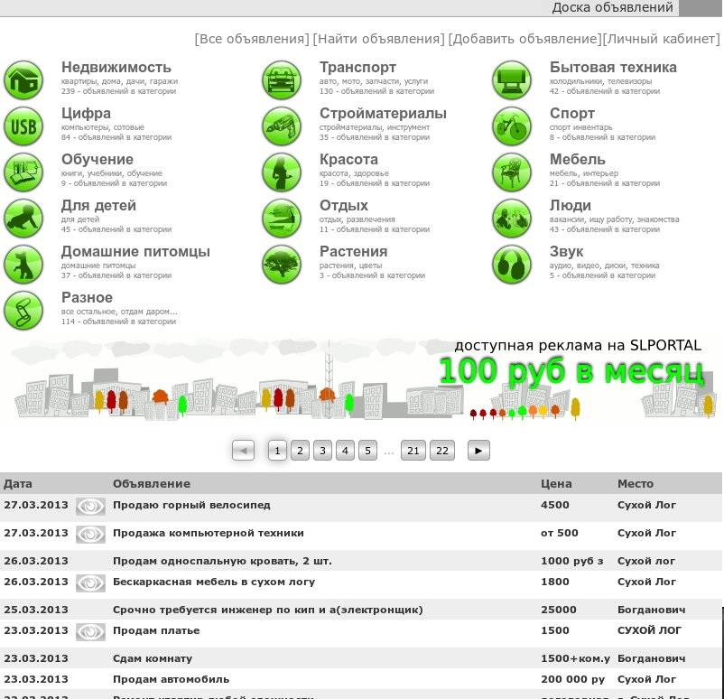
Структура каталога:
Мы не настаиваем, что устройство каталога должно быть именно таким. Вложенность каталога тоже неограничена, ограничен вывод такой структуры.
1) Каталог состоит из двух уровней (например):
Транспорт
- продажа
объялвение1
объявление2
...
- покупка
объялвение3
объявление4
...
- обмен
…
Недвижимость
…
2) Каждый каталог имеет параметры:
Название,
Описание,
Маленькое изображение.

Возможности этой версии Доски объявлений:
- Подать объявление может любой пользователь, зарегистрированный в системе и гость,
- Плагин обладает встроенной системой защиты от спама,
- В объявление можно загружать до 6 фотографий,
- Объявления оснащены счетчиком просмотров,
- Можно оставлять комментарии к объявлениям,
- Для зарегистрированных пользователей управление своими объявлениями производится из очень удобного личного кабинета,
- * Управление объявлениями для незарегистрированных пользователей находится на доработке,
- Все оформление доски максимально приближено к стандартам движка e107, за исключением отдельных моментов.
- Администратор может самостоятельно изменить иконки категорий и под категорий, которые находятся в папке плагина theme
- Просмотр фотографий реализован на возможностях CSS.
- Удобное и понятное управление административной части, которое так же по своему устройству приближено к оригинальной структуре движка е107.
- * Доска объявлений обладает своей системой управления баннерами.
- Плагин встраивается в плагин Новое на сайте. Через этот плагин можно выводить последние объявления.
- Плагин обладает собственным меню, которое так же может выводить несколько последних объявлений.
- Удобная и простая панель навигации по доске объявлений
- * Система удаления старых объявлений пока реализована через административную часть

Планы на разработку Notice-Board:
- - все пункты отмеченные этим знаком будут доработаны в ближайшее время,
- так же будут исправлены и другие ошибки, которые будут обнаружены,
- доработка мультиязычности, сейчас пока есть Русский язык,
- внесение улучшений в систему администрирования,
- внесение изменений в систему управления объявлениями,
- управление объявлениями незарегистрированными пользователями,
- отправка сообщений на почту о скором окончании объявлений с предложением о продлении объявления.

Если Вы используете наш плагин и хотели бы его почаще обновлять - Вы можете помочь проекту любым способом:

- Разместите на своем ресурсе эту кнопку с ссылкой на наш сайт: <a href='http://e107.compolys.ru'><img src='http://compolys.ru/promoute/mdws_button.png' alt='Magic Dream Web Studio'></a>
- Разместите баннер на доске объявлений с сылкой на наш сайт (баннер можно включить из админской части доски объявлений)
- Или сделайте пожертвования любым из перечиселнных способов на нашем сайте, все полученные средства помогают развивать проект быстрее
- Пишите о ваших предложениях по изменению и дополнению функционала и возможно он будет добавлен.
- Не забывайте писать на сайт, на почту. Присылайте отзывы о нас. Положительные отзывы будут размещены на сайте веб студии. Нам очень важна обратная связь.
- Сайт нашей веб студии Magic Dream Web Studio находится по адресу http://e107.compolys.ru

Так же Вы можете присоединиться к команде разработчиков. Мы всегда открыты для сотрудничества в области дизайна и программирования. Философия нашей команды - GNU GPL. Свободное программное обеспечение - для свободных людей!

